HH-20振动样品磁强计

仪器型号 | HH-20 | 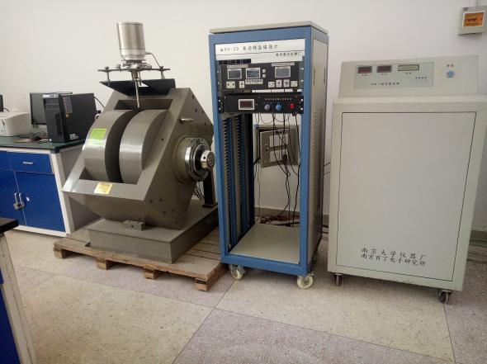
仪器状态 | 完好
存放地点 | 崇义楼C120
负责人 | 李建军
仪器简介 | HH-20振动样品磁强计由南京南大仪器有限公司生产，仪器由主机（包括电磁铁、起振装置、样品杆）、电源箱、信号放大系统、冷却循环水系统、计算机及附件组成。
主要用途 | 适用于固、液、气磁性材料磁化强度、矫顽力、磁滞回线（磁能积）检测。由于磁场强度大，对顺磁、抗磁物质的磁化率测量远较磁称法更为快速而准确。
技术参数： | 最大磁场强度（极面直径：8cm；极距5cm）：2.0T；  最大灵敏度：3-4×10⁻⁵ emu；  最大电源输出：Imax=80A，Vmax=120或240V

